Родительская конференция (29.09.2018г.)

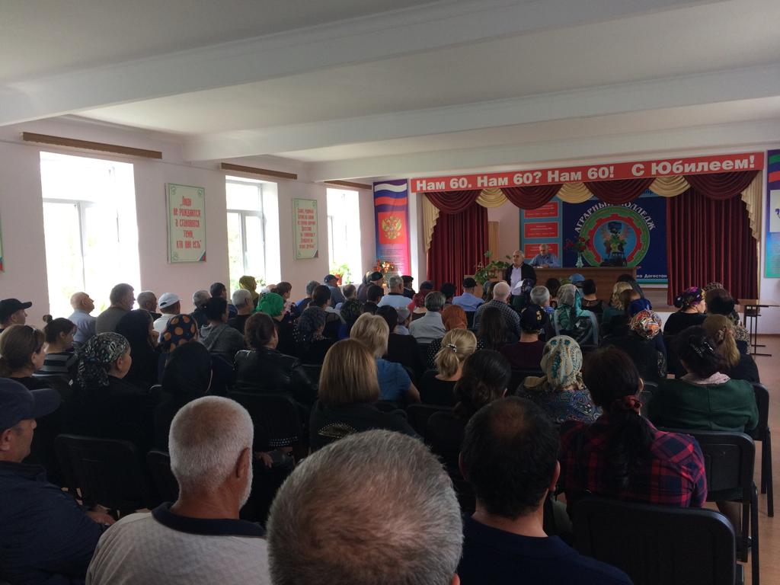
29 сентября в Актовом зале колледжа состоялась родительская конференция обучающихся и студентов нового 2018 года набора.
С приветственным словом и докладом «Профессиональное образование на современном этапе» выступил зам. директора по УВР К.А.БЕДЬЯТОВ
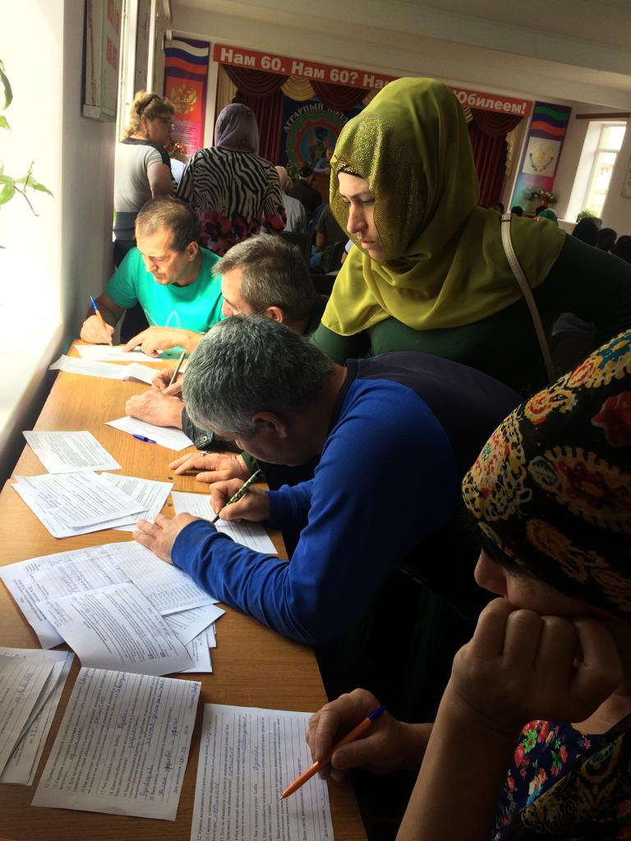
Об итогах первого месяца обучения доложил на конференции зам. директора по ИОП Талибов К.А.
До и после конференции родители заполняли анкеты для родителей и дали согласия (письменно) на привлечение их детей к общественно-полезному труду.
Социально-психолого-педагогическая служба колледжа распространила среди родителей методические рекомендации по общению с подростками «Как вести себя с подростком, чтобы не стать его врагом»?
В рамках конференции родители получили ответы на все интересующие их вопросы из первых уст ….
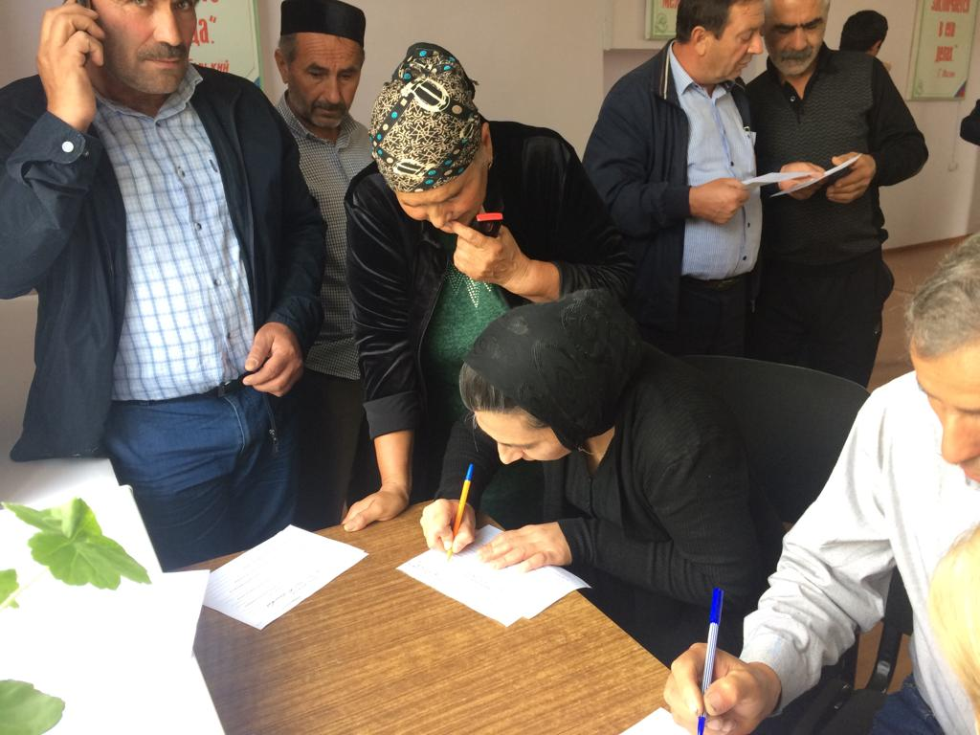
По завершении конференции все родители разошлись по учебным кабинетам, где прошли родительские собрания.
По итогам родительских собраний и родительской конференции, избран родительский комитет первого курса.

